**PLANEAMIENTO SOBRE ITERACIÓN 1**

Descripción: El proyecto app revistas se dividirá en 4 iteraciones priorizando en las primeras iteraciones las funcionalidades mas importantes del sistema.

El tiempo estipulado para cada iteración sera de Z1,5 semanas por iteración lo que es equivalente a 10 días.

**ITERACIÓN 1:**

**Casos de uso de alto nivel:**

* **CU01** – Registro de usuario en plataforma
* **CU02** - Inicio de sesión usuario
* **CU03** - Cerrar Sesión
* **CU04** - Ver perfil Usuario
* **CU05** - Actualizar perfil
* **CU06** - Actualizar contraseña
* **CU07** - Gestionar precios de anuncios.
* **CU08** - Gestionar precios de tiempos en anuncios.
* **CU22** - Recargar cartera digital

Fecha de inicio de Iteración: 27/09/24.

**Fecha de finalización de Iteración: 06/10/24.**

**CASOS DE USO EXPANDIDOS:**

**Caso de uso expandido 1.**

|  |  |
| --- | --- |
| **Numero:** | CU01 |
| **Caso de Uso:** | Registro de usuario en plataforma |
| **Actores:** | Usuario no registrado (inicia), |
| **Propósito:** | Registrar al usuario en la aplicación de revistas |
| **Precondición**: | -- |
| **Resumen:** | El usuario ingresa a la opción de registro, proporciona su nombre de usuario único , contraseña, nombre completo, selecciona un tipo de usuario (suscriptor, comprador, editor),El usuario presiona el botón “registrarse” y es informado de su registro exitoso. |
| **Tipo:** | Primario y Esencial |
| **Referencias:** | -- |

|  |  |  |
| --- | --- | --- |
| **Secuencia Común** | **Acción de los actores** | **Respuesta del Sistema** |
|  | 1. Comienza cuando el usuario no registrado accede solicita su registro en la plataforma de revistas. | 2. El sistema solicita que ingrese el formulario donde todos los campos son obligatorios. |
|  | 3. El usuario llena el formulario con su nombre de usuario, nombre completo, tipo de usuario que desea, la fecha de registro y una contraseña de acceso. | 4.procesa y emite un mensaje sobre el estado del registro. |

|  |  |  |
| --- | --- | --- |
| **Escenarios**  **Alternos** | Numero de Acción actor | Excepción |
|  | 3 | El nombre de usuario ya existe en sistema, El sistema muestra un mensaje, Ir al paso 2 |
|  | 3 | El usuario no llena todos los campos obligatorios . El sistema muestra un mensaje . Ir al paso 2. |
|  | 3 | El usuario ingresa números en los espacios donde van caracteres. El sistema muestra un mensaje de invalidación. Ir al paso 2. |
|  | 3 | El usuario ingresa caracteres en los espacios donde van números. El sistema muestra un mensaje de invalidación. Ir al paso 2. |

**Caso de uso expandido 2.**

|  |  |
| --- | --- |
| **Numero:** | CU02 |
| **Caso de Uso:** | Inicio de sesión usuario |
| **Actores:** | Usuario registrado ( inicia ) |
| **Propósito:** | Iniciar sesión de usuario registrado. |
| **Precondición**: | CU01 |
| **Resumen:** | El usuario registrado accede a la pestaña de inicio de sesión e ingresa su nombre de usuario y contraseña. Al presionar el botón de iniciar sesión el sistema permite al usuario acceder a la plataforma, donde se le muestran las opciones disponibles según el rol que posea. |
| **Tipo:** | Primario y Esencial |
| **Referencias:** | CU01 |

|  |  |  |
| --- | --- | --- |
| **Secuencia Común** | **Acciones del Actor** | **Respuesta del Sistema** |
|  | 1, El usuario accede al apartado de inicio de sesión. | 2, El sistema proporciona un formulario donde se debe de ingresar el nombre de usuario y la contraseña, ambos campos obligatorios. |
|  | 3, El usuario ingresa su nombre de usuario, su contraseña y presiona en iniciar sesión. | 4, Compara las credenciales de acceso y muestra un mensaje del estado del inicio de sesión. |

|  |  |  |
| --- | --- | --- |
| **Escenarios**  **Alternos** | **Numero de acción Actor** | **Excepción** |
|  | 3 | El usuario llena solamente un campo o no llena ningún campo , El sistema muestra un mensaje de campos obligatorios . Ir al paso 2. |
|  | 3 | El usuario ingresa el nombre de usuario o contraseña incorrecta. El sistema muestra un mensaje del usuario o contraseña incorrecta, Ir al paso 2. |

**Caso de uso expandido 3.**

|  |  |
| --- | --- |
| **Numero:** | CU07 |
| **Caso de Uso:** | Gestionar precios de anuncios |
| **Actores:** | Usuario administrador |
| **Propósito:** | Configurar los precios de los anuncios en sistema |
| **Precondición**: | CU02 |
| **Resumen:** | El administrador accede al apartado de gestiones en anuncios , modifica el precio de compra de un anuncio en especifico y presiona “actualizar” al hacer esto se le es informado sobre la correcta actualización del precio. |
| **Tipo:** | Primario y Esencial |
| **Referencias:** | CU21 |

|  |  |  |
| --- | --- | --- |
| **Secuencia Común** | **Acciones del Actor** | **Respuesta del Sistema** |
|  | 1, El usuario accede al apartado de gestiones en anuncios. | 2, El sistema proporciona un formulario por cada anuncio disponible en el sistema |
|  |  | 3, brinda campos de modificación de precios y la opción a actualizar un nuevo precio |
|  | 4, ingresa un nuevo precio para el anuncio y presiona en actualizar precio. | 5, El sistema procesa el nuevo precio y muestra un mensaje del estado de la actualización. |

|  |  |  |
| --- | --- | --- |
| **Escenarios**  **Alternos** | **Numero de acción Actor** | **Excepción** |
|  | 4 | El usuario no proporciona ningún campo en el espacio del nuevo precio, El sistema muestra un mensaje de campos obligatorio. Ir al paso 3. |
|  | 4 | El usuario ingresa caracteres en el espacio para subir un precio. El sistema muestra un mensaje de Entrada invalida , Ir al paso 3. |

**Caso de uso expandido 4.**

|  |  |
| --- | --- |
| **Numero:** | CU06 |
| **Caso de Uso:** | Actualizar contraseña |
| **Actores:** | Usuario registrado |
| **Propósito:** | Actualizar la contraseña del usuario |
| **Precondición**: | CU02 |
| **Resumen:** | EL usuario accede al apartado de cambiar contraseña, ingresa la contraseña actual y la nueva contraseña deseada,al presionar el botón de actualizar se es informado al usuario sobre el cambio de la contraseña. |
| **Tipo:** | Primario y Esencial |
| **Referencias:** | CU01, CU02 |

|  |  |  |
| --- | --- | --- |
| **Secuencia Común** | **Acciones del Actor** | **Respuesta del Sistema** |
|  | 1, El usuario accede a la opción de actualizar contraseña que se ubica en el apartado de “ver perfil”. | 2, El sistema proporciona un formulario de campos obligatorios en el cual el usuario debe de llenarlo y presionar en actualizar |
|  | 3, El usuario ingresa la contraseña actual e ingresa dos veces la nueva contraseña. | 4, El sistema procesa el formulario y informa al usuario sobre el estado de la actualización de contraseña. |

|  |  |  |
| --- | --- | --- |
| **Escenarios**  **Alternos** | **Numero de acción Actor** | **Excepción** |
|  | 3 | El usuario no completa el formulario con campos obligatorios, El sistema cancela la actualización y muestra un mensaje de campos vacíos. Ir al paso 2. |
|  | 3 | El usuario ingresa la contraseña actual invalido en el formulario , El sistema cancela la actualización y muestra un mensaje de contraseña actual o nueva invalida. Ir al paso 2. |
|  | 3 | El usuario no ingresa la misma contraseña nueva en los dos campos. El sistema informa sobre las nuevas contraseñas son invalidas o la contraseña actual ( por seguridad ) . Ir al paso 2. |

**Caso de uso expandido 5.**

|  |  |
| --- | --- |
| **Numero:** | CU22 |
| **Caso de Uso:** | Recargar cartera digital |
| **Actores:** | Usuario comprador o usuario editor |
| **Propósito:** | Recargar dinero en la cartera digital del usuario |
| **Precondición**: | CU02 |
| **Resumen:** | El usuario accede al apartado de cartera digital,e ingresa la cantidad a acreditar en su cartera digital , la fecha de recarga , al presionar el botón de recargar ve la nueva cantidad en la cartera y se le informa sobre el éxito de la recarga. |
| **Tipo:** | Primario y Esencial |
| **Referencias:** | CU02 |

|  |  |  |
| --- | --- | --- |
| **Secuencia Común** | **Acciones del Actor** | **Respuesta del Sistema** |
|  | 1, El usuario comprador o editor accede al apartado de cartera digital y solicita recargar dinero. | 2, El sistema proporciona un formulario el es de campos obligatorios |
|  | 3, El usuario ingresa la cantidad a acreditar y la fecha de recarga. | 3, El sistema valida y procesa las entradas y muestra un mensaje con la nueva cantidad en cartera |

|  |  |  |
| --- | --- | --- |
| **Escenarios**  **Alternos** | **Numero de acción Actor** | **Excepción** |
|  | 3 | El usuario no ingresa todos los campos obligatorios. El sistema muestra un mensaje que todos los campos son obligatorio. Ir al paso 2. |
|  | 3 | El usuario ingresa caracteres o números no valida. El sistema muestra un mensaje de caracteres invalido .Ir al paso 2. |

DIAGRAMAS DE SECUENCIA

DIAGRAMA DE SECUENCIA CU01

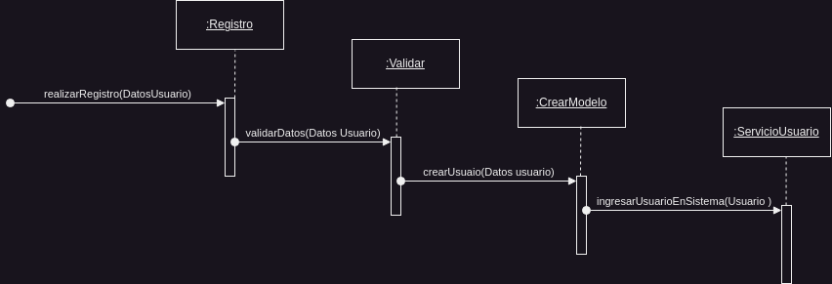

DIAGRAMA DE SECUENCIA CU02

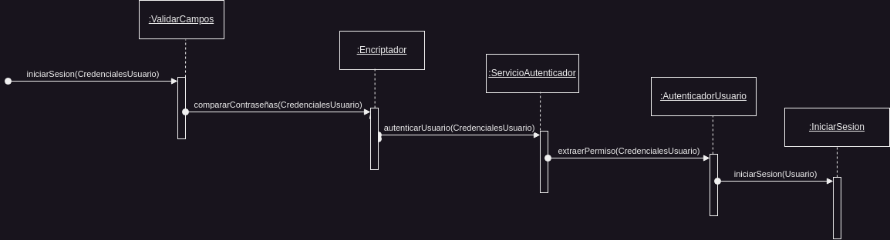

DIAGRAMA DE SECUENCIA CU07

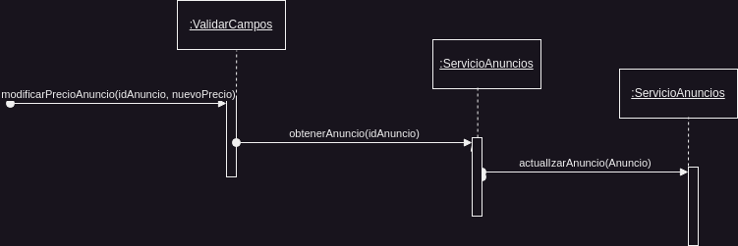

DIAGRAMA DE SECUENCIA CU06

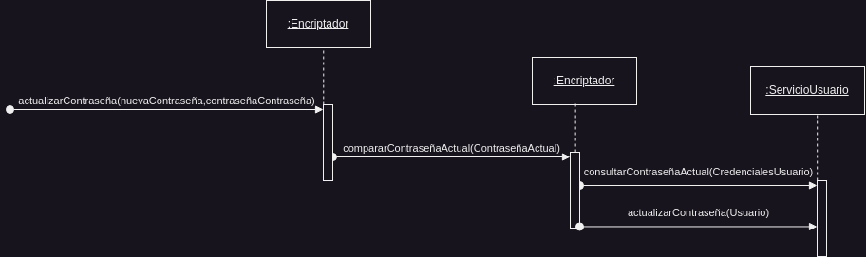

DIAGRAMA DE SECUENCIA CU22

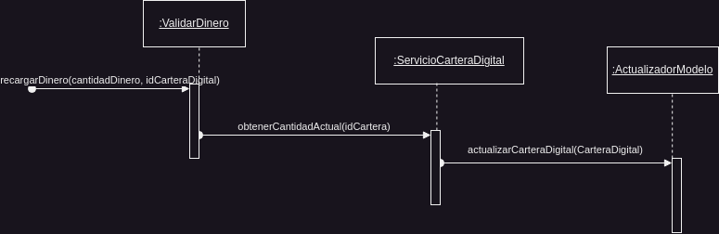

Iteraciones sin planeamiento completo.

**ITERACIÓN 2:**

**Casos de uso de alto nivel:**

1. **CU21** - Comprar anuncio
2. **CU23** - Desactivar/activar anuncios

* **CU09** - Gestionar costo global revistas.
* **CU10** - Modificar precio mantenimiento revista
* **CU11** - Asignar precio de bloqueo de anuncios en una revista

1. **CU24** - Publicar revista

* **CU12** - Autorizar revista

1. **CU26** - Ver publicaciones realizadas
2. **CU27** - Publicar número de revistas

* **CU33** - Pagar bloqueo de anuncios

Fecha de inicio de Iteración: 07/10/24.

**Fecha de finalización de Iteración: 16/10/24.**

**ITERACIÓN 3:**

**Casos de uso de alto nivel:**

1. **CU29** - Ver revista

* **CU34** - Navegador de revista
* **CU37** - Previsualización revista
* **CU38** - Suscripción a revistas
* **CU35** - Ver suscripciones a revistas
* **CU36** - Comentar revista
* **CU39** - Visualizar autor revista
* **CU40** – Visualizar Anuncios
* **CU20** - Aprobar categorías y etiquetas de revistas

Fecha de inicio de Iteración: 17/10/24.

**Fecha de finalización de Iteración: 26/10/24.**

**ITERACIÓN 4:**

**Casos de uso de alto nivel:**

* **CU14** - Exportar reportes
* **CU13** - Generar reporte ganancias
* **CU15** - Generar reporte anuncios comprados
* **CU16** - Generar reporte de suscripciones
* **CU17** - Generar reporte comentarios
* **CU18** - Generar reporte de efectividad anuncios
* **CU19** - Generar reporte pagos anunciantes
* **CU28** - Generar reporte de comentarios en revistas
* **CU30** - Generar reporte de suscripciones a revistas
* **CU31** - Generar reporte de mejores publicaciones
* **CU32** - Generar reporte de bloqueo anuncios

Fecha de inicio de Iteración: 27/10/24.

**Fecha de finalización de Iteración: 05/11/24.**